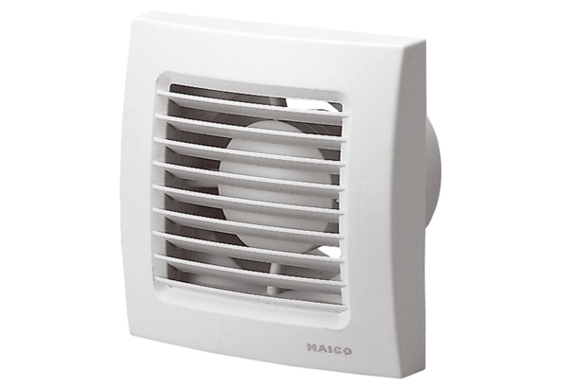Kishelyiség ventilátor ECA 100 24 VCsomagolási egység: 1 darabVálaszték: A
Termékszám: 0084.0018Gyártó: MAICO

